**AS TRANSFORMAÇÕES SOCIOAMBIENTAIS NA BACIA HIDROGRÁFICA DO UTINGA: agravantes para os lagos Bolonha e Água Preta.**

RESUMO: Devido à pressão urbana em decorrência da urbanização crescente e desordenada, essa bacia hidrográfica vem sofrendo paulatinamente impactos ambientais significativos, dificultando sua preservação e manutenção. Hoje, essa problemática depende diretamente da conversação e do acordo entre o poder público e as organizações populares. O estudo discorre ainda sobre os problemas ambientais, como o comprometimento da qualidade dos recursos hídricos. Nesse contexto, conclui que a problemática do abastecimento de água para a população metropolitana de Belém ocasiona consequências agravantes, em decorrência das ocupações desordenadas, ou seja, do processo de periferização urbana no seu entorno, que é um dos causadores da contaminação da referida bacia hidrográfica.

PALAVRAS – CHAVE: Utinga, Impacto Ambiental, Bacia Hidrográfica.

**THE TRANSFORMATION SOCIAL-ENVIRONMENT IN THE WATERSHED FROM UTINGA: aggravate for the lakes Bolonha and Agua Preta.**

ABSTRACT: Due to urban pressure motivated by the growing and disorderly occupation, this watershed has suffered gradually significant environmental impacts, hindering its preservation and maintenance. However, government actions have not been effective and the situation tends to worsen progressively. Today, this problem is directly dependent on dialogue and agreement between the government and popular organizations. This study also discusses the environmental problems that affect the quality of water resources. In this context, it is concluded that the problem of water supply for the metropolitan population of Bethlehem causes serious consequences due to the disorderly occupation, the urban periphery process in its surroundings, which is one of the causes of contamination of the basin river.

KEYWORDS: Utinga. Environmental impact. Hydrographic basin.

**Introdução**

O referido artigo tem por objetivo analisar as dimensões dos impactos ambientais nas reservas do Utinga, que vem alterando drasticamente a composição hídrica dos lagos Bolonha e Água Preta que abastecem a população de Belém. O interesse na questão se deu a partir da constatação de tal problemática que apresenta uma densidade demográfica considerável. Parte do abastecimento de água do município de Belém - PA provém da Bacia Hidrográfica do Utinga, através dos lagos Bolonha e Água Preta.

Este artigo está organizado em três seções: a primeira trata sobre a hidrologia da região. Devido à expansão populacional do município, atualmente a área desses lagos encontra-se cercada de bairros residenciais desprovidos de saneamento básico, que constituem uma fonte potencial de contaminação do subsolo. Por esse motivo, é necessário que se conheça a hidrogeologia da área, a fim de se avaliar o perigo real da contaminação subterrânea, gerada pelas residências, chegar às águas dos lagos. Esta seção utiliza argumentos de autores como Tucci e Bertoni (2003), que falam da contaminação em área urbana, e de Alexandre Bordalo (2006) abordando a pressão urbana que o manancial do Utinga sofre e ainda sobre a poluição hídrica na cabeceira dos lagos.

A segunda parte aponta para a deficiência da água potável em Belém e áreas adjacentes. Tanto o crescimento populacional desordenado quanto a falta de saneamento básico e o esgoto despejado sem nenhum tratamento são fatores que implicam na qualidade da água captada da bacia que abastece a Região Metropolitana de Belém-(RMB) e, consequentemente, na saúde da população.

A terceira seção destaca-se o papel das políticas públicas no contexto da problemática do abastecimento de água para a população de Belém. Nessa parte, abordam-se as medidas que o poder público está adotando para resolver o problema da degradação da qualidade da água e da falta dela em alguns bairros da RMB, bem como verificam-se as melhorias socioambientais que se obtêm quando são obedecidas às leis vigentes de saneamento e suprimento hídrico e a disponibilidade dos recursos naturais nos referidos lagos que atendem a cidade.

Em decorrência da necessidade de suplementação com água bombeada do rio Guamá, o mesmo tende a desaparecer dentro dos próximos anos. Assim, o governo do Pará precisa adotar medidas concretas para defender os interesses do Estado, visando não apenas à preservação de suas riquezas naturais, mas empregando-as como fonte, o que é considerado como um bem estratégico.

Para a realização da pesquisa, utilizou-se conteúdos referentes à problemática ambiental da bacia hidrográfica do Utinga e procedeu-se a análise documental, por meio de relatórios consultados na COSANPA (Companhia de Saneamento do Pará) e SEMA (Secretaria Estadual de Meio Ambiente), bem como realizou-se um levantamento da bibliografia que trata sobre as transformações socioambientais ocorridos na bacia hidrográfica do Utinga.

**1. Hidrologia da Bacia hidrográfica do Utinga.**

A área que abrange Belém e Ananindeua localiza-se em uma típica região estuarina, correspondendo ao estuário Guajarino, parte integrante de outro maior, o Golfão Marajoara, situado na foz do Amazonas. O estuário Guajarino caracteriza-se por ser um ambiente fluvial com influências marinhas e forma-se na confluência dos rios Pará, Acará e Guamá. O rio Guamá, situado ao sul de Belém, apresenta grande interesse no que diz respeito ao abastecimento de água de Belém (MATTA, 2004).

A bacia hidrográfica do Utinga (termo indígena que significa “quantidade de água, nascentes e rios”) está localizada no interior do Parque Ambiental de Belém, ao sul dos limites dos bairros do Souza e a leste do bairro da Terra Firme, na área conhecida como Utinga, pertencente ao município de Belém. É formada pelos igarapés Murucutu e Água Preta, pelos lagos Bolonha e Água Preta e as suas áreas de entorno.

Figura 1 - Ocupação urbana (Bairro da Guanabara) próximo ao lago Água Preta.



Fonte: companhia de desenvolvimento e administração da área metropolitana de Belém, 1998.

A bacia hidrográfica do Utinga possui uma área de 8.989.500 m². Os lagos Bolonha e Água Preta, localizados em seu interior são responsáveis por 75% do abastecimento da população de Belém (COSANPA, 1983). O principal acesso ao parque pode ser realizado pela Avenida João Paulo II, através de seu portão principal. Outros acessos podem ser realizados através da Rua Utinga e seus prolongamentos, através das estradas Moça Bonita e Águas Lindas (BAHIA, 2011, p.52).

Devido à pressão urbana, essa bacia hidrográfica vem sofrendo impactos ambientais crescentes, dificultando sua preservação e manutenção (Figura 1). Nessa análise hidrogeológica da área, observa-se que após obter-se um diagnóstico ambiental dos mananciais dos lagos Bolonha e Água Preta, que pesquisas ressaltam a pressão urbana sobre estes mananciais.

O aumento da densidade demográfica nas quatro últimas décadas, decorrentes, sobretudo, da migração urbana dos municípios da Zona Bragantina e do Salgado paraense em direção a Belém, forçou a instalação de núcleos urbanos pela área periférica da cidade (Figura 1). O lago Bolonha, em razão de estar em expansão no interior da RMB, bem como o lago Água Preta podem estar comprometidos pela eliminação desenfreada da cobertura vegetal, a qual aumenta o escoamento superficial e o carreamento de sedimentos para os lagos, a isso soma-se também o acúmulo e lançamento irresponsável de resíduos (sólidos e líquidos) pelas populações residentes dos novos bairros periféricos surgidos às proximidades dos mananciais de abastecimento.

Desse modo, os problemas decorrentes da ocupação sem planejamento adequada e desprovida de rede de saneamento afetam diretamente os mananciais do Utinga (lagos Bolonha e Água Preta), principais fontes de abastecimento de água potável da cidade de Belém, podendo, assim, vir a comprometer qualidade das águas superficiais destes lagos. Todavia, segundo pesquisas realizadas, pelo menos, por enquanto, não foram registrados valores alarmantes em relação aos indicadores físico-químicos. “Os parâmetros turbidez e cor apresentaram-se dentro do limite permitido pela Resolução CONAMA nº 20/86. Entretanto, o parâmetro PH apresentou, em alguns pontos, valores ligeiramente abaixo do permitido por esta resolução”.

O PH da água determina a solubilidade da mesma e a disponibilidade biológica dela. “Deve-se evitar que sejam despejados esgotos domésticos nos lagos. Levando-se em consideração que existem algumas nascentes dos lagos que não pertencem à COSANPA (2000), propõe-se que estas sejam adquiridas com o intuito de se consolidar a preservação destes mananciais”, conforme ressaltam pesquisas referentes ao tema. “Há uma crescente área de ocupação próxima aos lagos que está despejando dejetos. As plantas que estão crescendo causam também o risco de entupimento dos canos na captura da água”, admite o diretor de Expansão e Planejamento da COSANPA, Alfredo Barros, que assegura: “Estamos captando recursos para fazer a limpeza dessas macrófitas”. Nesse sentido, a região metropolitana de Belém é um exemplo dessa degradação.

O manancial do Utinga, formado pelos lagos Água Preta e Bolonha, está hoje cercado por invasões urbanas. Em vários pontos, as casas estão localizadas a poucos metros de distância das margens, o que propicia o despejo de dejetos na fonte primária da água que, depois de tratada, vai chegar à casa dos consumidores. Sucessivas advertências vêm sendo feitas por pesquisadores, do próprio governo e de instituições científicas como a Universidade Federal do Pará (UFPA)**,** sobre os riscos de contaminação do manancial do Utinga.

As ações governamentais, porém, não têm correspondido ao que seria uma resposta ideal, não são suficientes para dar ao problema uma solução definitiva e a situação tende a se agravar progressivamente. Mesmo a tentativa de isolar a área, através da construção de um muro de contenção, tem esbarrado em dificuldades enormes. Há reações muito fortes por parte de moradores das áreas ocupadas, quase sempre com apoio de organizações sociais e grupos políticos, que sobre este aspecto demostram completo desinteresse em relação ao futuro da cidade relegada à sorte de seus habitantes.

O agravamento do grau de vulnerabilidade de contaminação dos seus aquíferos é decorrente, sobretudo, de uma deficiente infraestrutura sanitária, encontrada principalmente nos inúmeros conjuntos habitacionais e nas áreas de “invasões” no entorno da bacia hidrográfica do Utinga. O rio Guamá margeia a cidade de Belém ao sul e deságua na baía de Guajará, possui águas pouco transparentes, com grande quantidade de material argiloso em suspensão, proveniente de atividades erosivas em suas margens, tornando suas águas turvas de coloração amarelada.

Sua importância se encontra no fato de que a COSANPA (2000) posicionou em seu leito uma adutora (agora duplicada), que direciona a água deste rio para seus reservatórios naturais, compostos pelos lagos Bolonha e Água Preta (BAHIA, 2003). A água do rio Guamá é captada, recalcada e aduzida até o lago Água Preta, cujo volume de armazenamento é de 10,55 x 106 m3, escoando por gravidade através do canal Água Preta – Bolonha até o lago Bolonha, com um volume de armazenamento de 2,1 x 106 m³ (MATTA, 2004).

Os lagos são utilizados para três finalidades básicas: a) armazenar água durante o período de menores precipitações pluviométricas, quando a demanda de água pela população é aproximadamente igual ao volume distribuído; b) diluir as maiores concentrações de cloreto, quando a composição da água do rio Guamá é afetada pela elevação do nível de água do Oceano Atlântico; e c) melhorar a clarificação da água armazenada, devido à sedimentação.

Figura 2: Mapa da área do Parque Estadual do Utinga Belém-Pará.

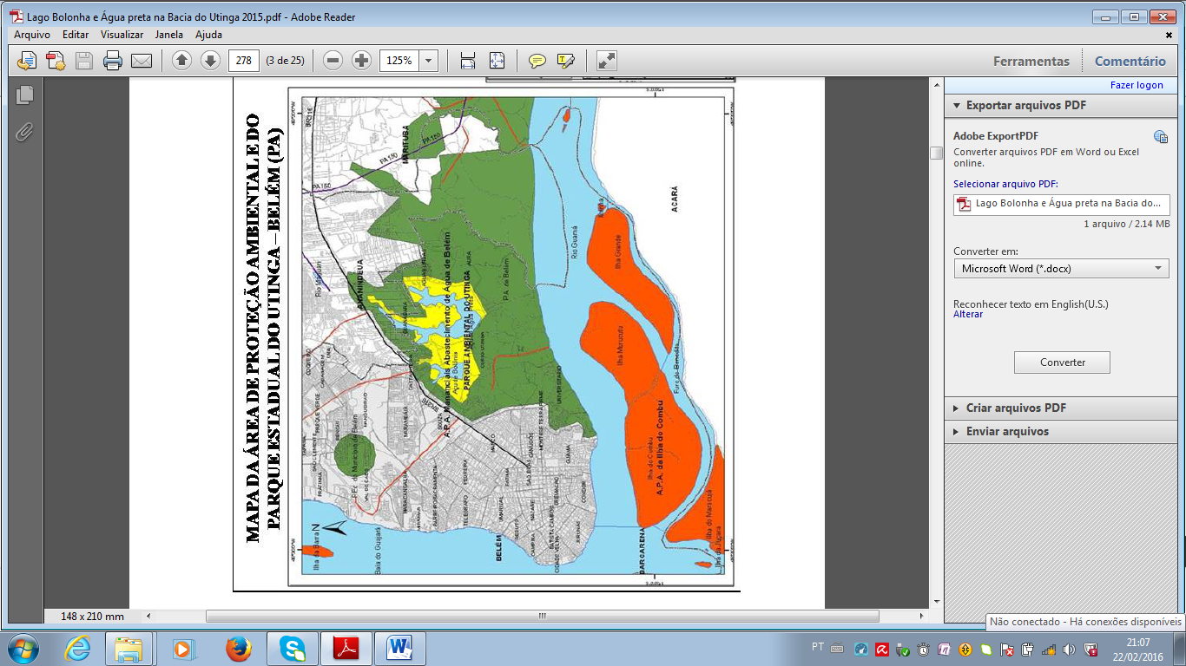

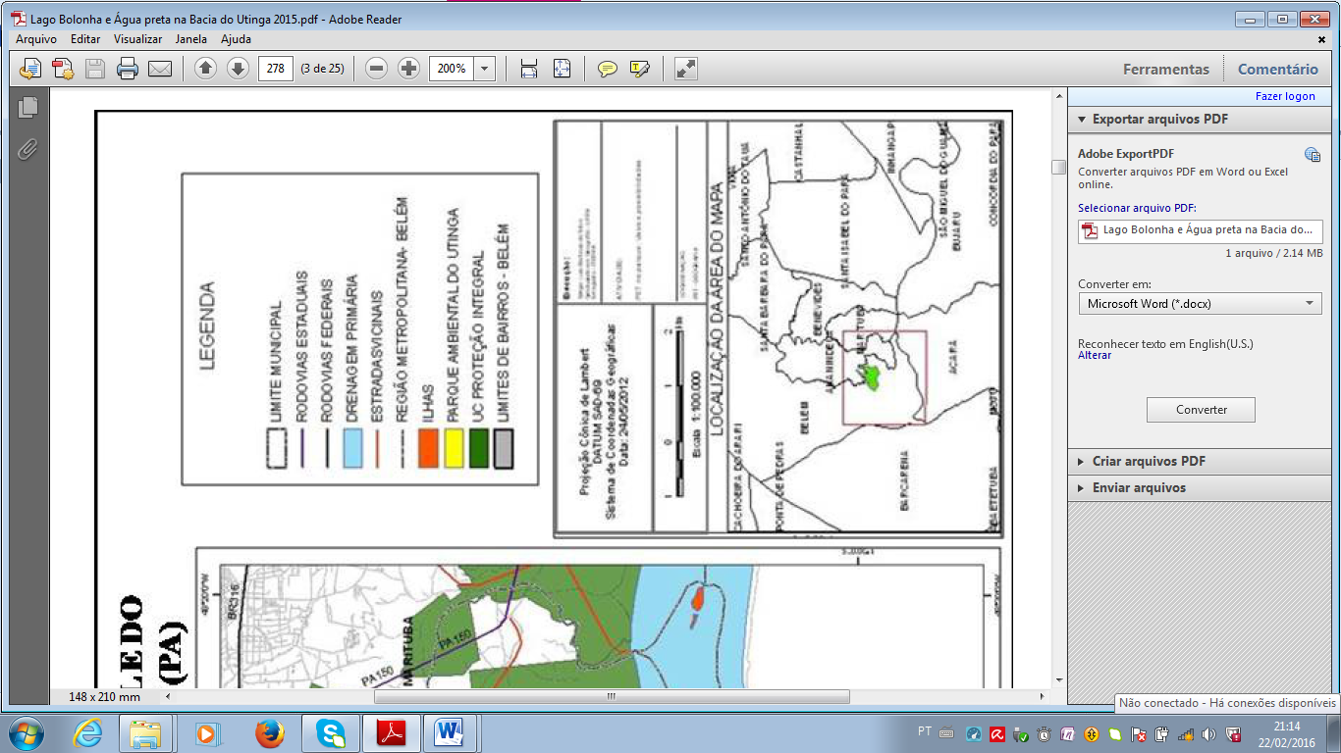

Fonte. Araújo Júnior, 2010.

# **2. Deficiência de água potável em Belém.**

De acordo com noticiários do Jornal Diário do Pará (2012), a cobertura de abastecimento de água na Região Metropolitana de Belém é insuficiente para atender à demanda. A própria Companhia de Saneamento do Pará (COSANPA) admite a deficiência e busca alternativas para minimizar o problema. “A gente reconhece que há necessidade de ampliar bastante a cobertura”, diz o diretor de Expansão e Planejamento da COSANPA, Alfredo Barros (2012).

Atualmente, a COSANPA utiliza dois tipos de captação de água: a superficial e a subterrânea. A primeira, que atende parte da Região Metropolitana de Belém, vem diretamente do rio Guamá e é tratada no Bolonha. É um sistema que, segundo previsões mais ou menos otimistas, pode dar conta de abastecer a RMB por entre 20 a 50 anos, no máximo. O outro sistema é o das águas subterrâneas. O perigo atual é a contaminação desses aquíferos, caso não haja cuidados maiores na perfuração de poços (DIÁRIO DO PARÁ, 2012). Segundo Barros (2012) assevera que há três eixos ou demandas urgentes para atendimento com a máxima brevidade:

“No entorno da rodovia Augusto Montenegro, a BR-316 e o que a COSANPA chama de eixo-aeroporto. Em todos, há um aumento significativo de condomínios residenciais e de empreendimentos comerciais. A demanda tem crescido exponencialmente, o sistema é isolado, não é integrado” cita o (Diretor de Expansão e Planejamento da COSANPA).

Isso significa que há poços cavados pelos próprios condomínios e os poços que foram construídos pela COSANPA (2000). Os primeiros costumam não obedecer à profundidade ideal, de pelo menos 250 metros. Já as instalações de poços da COSANPA (2000), seguem essa norma técnica e captam a água diretamente do aquífero Pirabas, onde a cidade de Belém está situada.

Estima-se que aproximadamente 100 mil pessoas vivem hoje na área de influência da Augusto Montenegro. Suprir essa demanda tem se tornado um desafio crescente. Algo semelhante está prestes a ocorrer na rodovia BR-316, que rapidamente tem-se transformado em opção para as construtoras. Condomínios horizontais começam a surgir cada vez mais rapidamente. “Temos uma grande pressão por consumo de água nessa área da RMB”, avalia o diretor da COSANPA.

No eixo-aeroporto, além de condomínios residenciais, há a construção de empreendimentos como um grande *shopping center.* “Ainda não fechamos o levantamento de pessoas que estarão nessas duas novas zonas de convergência, mas sabemos que a demanda irá aumentar”, diz Barros (Diário do Pará, 2012). A solução mais imediata adotada pelo Governo do Estado para dar conta desses três eixos de atendimento tem sido elaborar projetos visando obter recursos tanto do Banco Nacional de Desenvolvimento (BNDES) quanto do Programa de Aceleração do Crescimento (PAC).

O problema da precariedade do sistema de saneamento básico em Belém, não ocorre só nos bairros localizados no entorno dos mananciais da região metropolitana de Belém. “Ele é um problema gravíssimo em toda a RMB, no Pará, na Amazônia, no Brasil e no mundo todo” (BORDALO, 2006, p. 190).

**3. O papel das políticas públicas no contexto da problemática do abastecimento de água para a população metropolitana de Belém.**

Belém é considerada a segunda cidade mais populosa da região Norte do Brasil e o município da maior extensão metropolitana da Amazônia. A cidade apresenta uma população, estimada no último censo do IBGE (2010), de 1.439.561 habitantes, e possui uma taxa de urbanização de cerca de 99,53%. Diante de uma abundância de água doce presente no entorno de Belém, existe a escassez de água potável na RMB. Trata-se de um grande paradoxo regional.

Quanto às políticas públicas de uso e aproveitamento dos recursos hídricos e da gestão de saneamento básico, configuram-se como um grande desafio para a sociedade paraense. Dessa forma, tornam-se evidentes que as exponenciais dimensões da problemática relativa à implantação e expansão da Estação e Tratamento de Esgoto (ETE) e drenagem das águas superficiais através do Programa de Ação Social em Saneamento (PROSEGE).

Percebe-se que, historicamente, tanto a infraestrutura obsoleta quanto as características populacionais em crescimento e os serviços de abastecimento dos distritos de Belém são bastante distintas, observando-se uma carência maior, sobretudo, nos distritos do Bengui (DABEN), Icoaraci (DAICO), Outeiro (DAOUT) e Mosqueiro (DAMOS). Diante desse quadro crítico, expresso pela ausência de uma política pública eficiente e pela inexistência de uma rede geral de esgoto de qualidade para servir dignamente a cidade, é notável o potencial risco de degradação dos mananciais e de disseminação de doenças daí decorrentes, situações estas muito frequentes em determinadas áreas mais carentes, não atendidas pelo sistema público de abastecimento de água.

Considerando dados do Distrito Administrativo do Município de Belém (2000), mesmo em áreas cobertas pelo sistema de abastecimento, a falta de rede de esgoto também pode provocar contaminação e poluição quando os dejetos entram em contato com as tubulações rompidas submersas no lençol freático. Nesse sentido, para os autores supracitados, esses problemas podem estar relacionados a vários fatores, entre eles, destacam:

Estrutural: tubulações antigas e dificuldades correntes de manutenção dessas tubulações. Operacional: falta de recursos financeiros e tecnológicos para a manutenção e modernização do sistema. Cultural: parece igualmente precária a tomada de consciência da população belenense sobre o uso e desperdício de água (FENZL et al., 2010).

Os mesmos autores destacam ainda que os hábitos perdulários da população são responsáveis por 6,8% dos desperdícios por vazamento. Nesse aspecto, os dados de saúde pública refletem as condições de instabilidade na saúde das populações dos distritos periféricos. Cabe aqui um desafio que nos propomos a analisar: de como a participação popular coletiva tem reagido a esses problemas, principalmente nas zonas populacionais mais periféricas, ocupando áreas impróprias ou de forma inadequada (invasões e ocupações).

Ainda existe outra problemática atinente quanto à construção do aterro sanitário do Aurá, considerado como sendo o local mais apropriado para depósito de resíduos sólidos, uma vez situa-se não muito distante de Belém e das cidades vizinhas da RMB. O referido aterro sanitário contribui de forma impactante com o despejo de chorume gerado no lixão, que acaba contaminando e degradando a qualidade da água que abastecem a capital. Em função disso esta área do aterro foi anexada também á área de Proteção Ambiental-(APA-BELÉM) para que o mesmo fosse fiscalizado de perto, e assim que não houvesse a possibilidade de contaminação dos mananciais de Belém (SEMA, 2012).

O impacto positivo da participação popular, quanto à realização de denuncias junto ao Ministério Público do Estado (MPE / PA) de uma possível poluição ambiental, causada pelo chorume oriundo do lixão, como nos poços das comunidades ao redor, podendo implicar numa proposta participativa cidadã e sociopolítica, e por outro viés, reivindicar um paradigma de uma gestão pública do governo do Estado eficiente que seja capaz de superar o caráter utilitarista e clientelista. Se atentarmos para o fortalecimento das práticas populares e de cidadania segundo preconiza Jacobi (1990) há de se manifestar uma nova qualidade de cidadania a qual pressupõe o cidadão como criador de direitos na possibilidade de abrir espaço de participação sociopolítica sustentável.

A sustentabilidade desse processo depende de vários fatores, como: a otimização, a eficiência, a racionalização e a manutenção de cada unidade do sistema de distribuição e suas formas de preservação e desenvolvimento para as futuras gerações. Todos esses elementos estão no contexto da gestão pública do sistema de abastecimento da água devendo ser aliados à participação de sociedade civil. Jacobi (2008) propõe a participação citadina como forma diferenciada de cidadania, podendo assumir duas faces:

Uma que coloca a sociedade em contato com o Estado; e outra que reconcentra em si mesma, buscando seu fortalecimento e desenvolvimento autônomo. O que está efetivamente em pauta é o alcance da democratização do aparelho estatal, notadamente quanto à sua publicização (2008, p.445).

A questão agora é saber se a população periférica residente no entorno do Utinga, onde a ocupação urbana ocorre vertiginosamente em grande parte, áreas impróprias ou de forma inadequada (invasão, baixadas) que acarretam inúmeros problemas (quais sejam de ordem social, ambiental, de saúde publica etc.) está ciente de seus direitos e dos princípios ético-políticos da democracia. Nesse contexto, o fortalecimento da democracia potencializa as esferas da vida social das camadas populares, bem como considerar os agentes sociais do entorno como parte importante deste sistema. Assim, conforme Júnior et al. (2013): “criando não só medidas direcionadas ao Lago, como também às comunidades do entorno, possivelmente criando programas de Educação Ambiental para mostrar as consequências do uso irracional de recursos a médio e longo prazo”.

Putnam (2000) considera que as práticas sociais que constroem a cidadania representam a possibilidade de se constituir num espaço privilegiado para se cultivar a responsabilidade pessoal, a obrigação mútua e a cooperação voluntária. Nesse sentido, a ampliação da esfera pública manobra a sociedade com a pretensão de almejar maior influência sobre o Estado, bem como a limitação deste, considerando que a autonomia social pressupõe não só exceder a harmonia no contexto da representação social, mas também propor mudanças nas relações que possibilitem à auto-organização social (Grau, 1998).

De acordo com Wanderley e Raichelis, (2003) embora as políticas públicas sejam de competência do Estado, não são decisões incontestáveis e concebidas por pressão pelo governo para a sociedade, mas pressupõem relações de reciprocidade e conflitos entre essas duas esferas. Portanto, mesmo considerando-se a superioridade do Estado pela condução das políticas públicas, a participação ativa da sociedade civil nos processos de definição e controle da sua execução é fundamental para a consolidação da sua dimensão efetivamente pública. Para efetivação dessas diretrizes é necessário que se reduza a tendência do Estado, do poder burocrático e de agentes sociais privilegiados de monopolizar as esferas de decisão política.

A importância das políticas públicas na consolidação da democracia tornou-se evidente quando a sociedade foi em busca de formas de concretização dos direitos de primeira geração, em particular os direitos humanos. A esfera pública é concebida como inerente à democracia, cujo princípio organizativo está precedido à liberdade de expressão, contendo dimensões políticas e culturais, espaço aberto no qual se exprimem todos aqueles que se autorizam a falar publicamente (WANDERLEY; RAICHELIS, 2003).

Entende-se que as práticas sociais a serem desenvolvidas pela sociedade paraense periférica e que lhes são inerentes relacionam-se com a solidariedade e vão ao encontro de direitos e deveres. Dessa forma, a ampliação da esfera pública ocasiona uma demanda à sociedade para obtenção de uma maior influencia sobre o Estado, tanto como de sua limitação e burocratização, assim como visa modificar as relações sociais em favor da auto-organização social (GRAU, 1998).

A representação das camadas populares para alcançar um sistema de abastecimento de água de Belém de forma digna depende de um grande esforço de organização e de comissões de planejamento, capazes de criar condições para influenciar a dinâmica de funcionamento de um órgão do Estado. Acredita-se que essas camadas precisam amadurecer uma nova cultura política cidadã, além de adotar práticas participativas inovadoras que se institucionalize, centradas em questões solidárias e éticas ou de uma nova civilização.

No Brasil, a questão da cidadania, segundo Jacobi (2008 p.446): “se centra nos obstáculos à sua extensão, decorrente da cultura política tradicional e das perspectivas da sua transformação”. Existe na atualidade no Brasil, um novo paradigma de cidadãos emergentes, que se recusam a permanecer condicionados e predefinidos social e culturalmente.

**O que se percebe também é que sobram recursos e faltam decisões políticas que possam atender aos interesses da população.** Uma das soluções pensadas para se resolver os problemas de abastecimento de água na Grande Belém segundo o Diário do Pará 2012, é estender o sistema de abastecimento do lago Bolonha. Há recursos previstos para isso, pelo menos no papel. Sob a rubrica do Programa de Aceleração do Crescimento-(PAC), através do qual onde o governo teria a possibilidade de utilizar R$ 558 milhões.

Por outro lado, a comunidade também não colabora, com a falta de coleta regular de detritos, os moradores do entorno do lago continuam jogando lixo por cima do muro de isolamento ou queimando-o. Por esse motivo, a implementação de políticas públicas de uso e aproveitamento dos recursos hídricos mais eficientes e uma gestão de saneamento básico continuam a ser uma utopia para a sociedade paraense.

**Considerações finais:**

O acelerado crescimento populacional na periferia de Belém se deve ao fato de o município possuir residências e terrenos mais baratos nesses locais em relação à capital, o que gerou um crescimento desordenado, implicando em um processo de favelização do município e, assim, contribuindo para a degradação do meio ambiente, devido à ocupação sem critério observada no entorno do manancial que se deu de forma desenfreada e expandiu-se de modo a não haver meios para contê-la, afetando a pressão das fontes de abastecimento.

Considerando o impacto socioambiental dos mananciais do Utinga, percebe-se que os processos de avaliação e de estudos de impactos na RMB estão demostrando uma progressiva diminuição na área de cobertura vegetal dos reservatórios (Bolonha e Agua Preta) tal situação está alterando de forma significativa a dinâmica da expansão da área urbana, e também dos empreendimentos imobiliários, comprometendo a disposição final de resíduos sólidos (lixão do Aurá) da RMB.

Atualmente, essa problemática pode ser gerida e mediada entre o poder público e as organizações populares, apresentando-se um planejamento de gestão dos recursos hídricos de forma eficiente. Ao planejar tais questões, não pode deter-se simplesmente aos fatores econômicos, mas sim se deve focar prioritariamente na questão do saneamento e do meio ambiente.

As políticas públicas devem visar uma melhor infraestrutura para acomodar esses habitantes, assim como incentivar uma conscientização que venha das bases sobre a questão da preservação dos mananciais e da vegetação do entorno. Dessa forma, se não houver essa preocupação nada adiantará elaborar leis no papel e não pô-las em prática, as mesmas devem ser outorgadas e aplicadas, havendo punições severas às partes que as infligirem, seja essa infração por parte do poder público, privado ou da própria população.

**Referências:**

ARAÚJO J, A. C. R.. **O lago Bolonha no contexto da Região Metropolitana de Be­lém (RMB) - Pará**: abastecimento, qualidade ambiental e ações educativas. 2010. 89 f. Trabalho de Conclusão de Curso (TCC). Faculdade de Geografia e Cartografia, Instituto de Filosofia e Ciências Humanas, Universidade Federal do Pará. UFPA/ Pará.

BAHIA, V. E. **Estudo hidrogeológico da área localizada entre o Depósito de Lixo Metropolitano de Belém (Aurá) e o Lago Água Preta**. 2003. 117 f. Dissertação (Mestrado) Centro de Geociências. Belém. Universidade Federal do Pará, 2003.

_______. **Avaliação hidrogeológica e ambiental do sistema hídrico na área do Parque Estadual do Utinga, Belém, Pará.** 2011. 221 f. Tese (doutorado) Curso de Pós-Graduação em Geologia, Universidade Federal da Bahia, Instituto de Geociências, Salvador, 2011.

# BARROS, Alfredo Carlos de. **Belém sofre com deficiência de água potável.** Diário do Pará, Belém, 26 mar. 2012. Caderno Atualidades, p.3.

BORDALO, C. A. L. **O desafio das águas numa metrópole amazônida**: Uma reflexão das políticas de proteção dos mananciais da Região Metropolitana de Belém-PA (1984 – 2004). 2006. 369f. Tese (Doutorado em Desenvolvimento Sustentável do Trópico Úmido). Belém: NAEA/UFPA, 2006.

CENSA/COSANPA. **Diagnóstico do estudo urbanístico de proteção sanitária dos lagos Bolonha e Água Preta II**: Estudo da qualidade de proteção das águas. Belém, Consultoria – Engenharia / Companhia de Saneamento do Pará. 1983, p.279.

Companhia de Saneamento do Pará- (COSANPA). **Urbanização e medidas de proteção sanitária da região dos lagos Utinga**. Relatório técnico 023, 2000.

CONAMA - Conselho Nacional do Meio Ambiente. **Resolução nº 20, de 18 de junho de 1986**. Dispõe sobre critérios básicos e diretrizes gerais para a avaliação de impacto ambiental. nº 020, Brasília: MMA, 1986.

FENZEL, Norbert,; MENDES, R. L. R.; FERNANDES, L. L. **A sustentabilidade do sistema de abastecimento de água**: Da captação ao consumo de água em Belém. Belém: NUMA/ITEC/UFPA, 2010.

GRAU, Cunill, N. **Repensando o público através da sociedade**. Rio de Janeiro, Revan/Enap, (1998).

IBGE- Instituto Brasileiro de Geografia e Estatística. **Censo Demográfico 2010**. Disponível em www.ibge.org.br. Acesso em 12 jun de 2017.

JACOBI, Pedro. **Descentralização municipal e participação dos cidadãos**: apontamentos para o debate. Revista Lua Nova. Vol.20: 121-144, 2008.

_______. **Movimentos sociais e políticas públicas**. São Paulo: Cortez, 2008, 175 p.

JÚNIOR, Antônio Carlos et al. Problemática da água na região metropolitana de Belém (RMB)-Pará: aspectos histórico-geográficos. **ACTA Geográfica,** Boa Vista, v.7, n.15, mai./ago.de 2013.

MATTA, M. A. da S. **Fundamentos hidrogeológicos para a gestão integrada dos recursos hídricos da região de Belém/Ananindeua – Pará, Brasil**. 2004, 292p. Tese (Doutorado). Programa de Pós-Graduação, Centro de Geociências, Universidade Federal do Pará, Belém, 2004.

PUTNAM, R.. **Comunidade e democracia**: a experiência da Itália moderna. 2ª edição. Rio de Janeiro, FGV, 2000.

SEMA. Secretaria de Estado de Meio Ambiente. **Base de dados do Sistema Estadual de Informações sobre Recursos Hídricos**. Arquivos digitais, 2012.

TUCCI, C.E.M.; BERTONI, J. C. (Orgs.). **Inundações urbanas na América do Sul**. 1ª ed. Associação Brasileira de Recursos Hídricos, Porto Alegre-RS, 2003.

WANDERLEY, Luiz Eduardo & RAICHELIS, Raquel. **Desafios de uma gestão pública democrática na integração regional.** São Paulo, EDUC/EDUSC/UDINESP, 2003.